ОПИСАНИЕ МЕСТОПОЛОЖЕНИЯ ГРАНИЦ
Граница населенного пункта "село Кули" Кулинского района Республики Дагестан
(наименование объекта, местоположение границ которого описано (далее - объект)

№ п/п | Содержание | Номера листов

1 | 2 | 3
 | Сведения об объекте | 3
 | Сведения о местоположении границ объекта | 4
 | Сведения о местоположении измененных (уточненных) границ объекта | 14
 | План границ | 15

№ п/п | Характеристики объекта | Описание характеристик

1 | 2 | 3
1 | Местоположение объекта | —
2 | Площадь объекта ± величина погрешности определения площади (Р ± ΔР) | 1695485±456 кв.м
3 | Иные характеристики объекта | —

1. Система координат МСК-05
2. Сведения о характерных точках границ объекта
Обозначение характерных точек границ | Координаты, м |  | Метод определения координат характерной точки | Средняя квадратическая погрешность положения характерной точки (М_{t}), м | Описание обозначения точки на местности (при наличии)
 | Х | Y

1 | 2 | 3 | 4 | 5 | 6
1 | 111837,26 | 327365,36 | Аналитический метод | 0,10 | —
2 | 111809,60 | 327402,76 | Аналитический метод | 0,10 | —
3 | 111770,63 | 327455,44 | Аналитический метод | 0,10 | —
4 | 111718,60 | 327503,44 | Аналитический метод | 0,10 | —
5 | 111679,36 | 327548,45 | Аналитический метод | 0,10 | —
6 | 111648,98 | 327593,06 | Аналитический метод | 0,10 | —
7 | 111624,36 | 327644,60 | Аналитический метод | 0,10 | —
8 | 111583,21 | 327704,22 | Аналитический метод | 0,10 | —
9 | 111495,51 | 327901,37 | Аналитический метод | 0,10 | —
10 | 111516,38 | 328065,41 | Аналитический метод | 0,10 | —
11 | 111485,07 | 328175,69 | Аналитический метод | 0,10 | —
12 | 111481,65 | 328282,15 | Аналитический метод | 0,10 | —
13 | 111488,63 | 328350,15 | Аналитический метод | 0,10 | —
14 | 111461,65 | 328373,23 | Аналитический метод | 0,10 | —
15 | 111440,72 | 328441,84 | Аналитический метод | 0,10 | —
16 | 111434,88 | 328487,69 | Аналитический метод | 0,10 | —
17 | 111471,49 | 328535,39 | Аналитический метод | 0,10 | —
18 | 111426,42 | 328558,13 | Аналитический метод | 0,10 | —
19 | 111382,26 | 328673,24 | Аналитический метод | 0,10 | —
20 | 111310,26 | 328791,70 | Аналитический метод | 0,10 | —
21 | 111327,18 | 328837,24 | Аналитический метод | 0,10 | —
22 | 111355,80 | 328846,78 | Аналитический метод | 0,10 | —
23 | 111455,78 | 328905,48 | Аналитический метод | 0,10 | —
24 | 111470,74 | 328966,78 | Аналитический метод | 0,10 | —
25 | 111459,68 | 328996,11 | Аналитический метод | 0,10 | —
26 | 111418,80 | 329036,54 | Аналитический метод | 0,10 | —
27 | 111394,78 | 329021,11 | Аналитический метод | 0,10 | —
28 | 111387,57 | 329003,32 | Аналитический метод | 0,10 | —
29 | 111366,41 | 328997,07 | Аналитический метод | 0,10 | —
30 | 111282,98 | 329056,82 | Аналитический метод | 0,10 | —
31 | 111233,56 | 329128,28 | Аналитический метод | 0,10 | —
32 | 111238,81 | 329200,30 | Аналитический метод | 0,10 | —
33 | 111266,94 | 329295,16 | Аналитический метод | 0,10 | —
34 | 111353,46 | 329323,84 | Аналитический метод | 0,10 | —
35 | 111391,07 | 329327,10 | Аналитический метод | 0,10 | —
36 | 111412,09 | 329327,10 | Аналитический метод | 0,10 | —
37 | 111439,49 | 329335,55 | Аналитический метод | 0,10 | —
38 | 111497,92 | 329368,50 | Аналитический метод | 0,10 | —
39 | 111469,72 | 329425,50 | Аналитический метод | 0,10 | —
40 | 111458,50 | 329458,72 | Аналитический метод | 0,10 | —
41 | 111481,70 | 329496,69 | Аналитический метод | 0,10 | —
42 | 111476,03 | 329535,55 | Аналитический метод | 0,10 | —
43 | 111451,03 | 329556,23 | Аналитический метод | 0,10 | —
44 | 111427,65 | 329556,23 | Аналитический метод | 0,10 | —
45 | 111412,70 | 329540,18 | Аналитический метод | 0,10 | —
46 | 111402,64 | 329519,85 | Аналитический метод | 0,10 | —
47 | 111384,68 | 329519,85 | Аналитический метод | 0,10 | —
48 | 111366,89 | 329508,15 | Аналитический метод | 0,10 | —
49 | 111353,73 | 329499,49 | Аналитический метод | 0,10 | —
50 | 111327,54 | 329482,26 | Аналитический метод | 0,10 | —
51 | 111292,37 | 329482,26 | Аналитический метод | 0,10 | —
52 | 111268,59 | 329473,35 | Аналитический метод | 0,10 | —
53 | 111270,70 | 329446,92 | Аналитический метод | 0,10 | —
54 | 111263,95 | 329439,84 | Аналитический метод | 0,10 | —
55 | 111266,82 | 329427,82 | Аналитический метод | 0,10 | —
56 | 111277,70 | 329411,26 | Аналитический метод | 0,10 | —
57 | 111277,70 | 329395,22 | Аналитический метод | 0,10 | —
58 | 111277,70 | 329381,31 | Аналитический метод | 0,10 | —
59 | 111277,70 | 329366,91 | Аналитический метод | 0,10 | —
60 | 111277,70 | 329361,68 | Аналитический метод | 0,10 | —
61 | 111257,49 | 329371,53 | Аналитический метод | 0,10 | —
62 | 111235,18 | 329355,30 | Аналитический метод | 0,10 | —
63 | 111208,59 | 329347,71 | Аналитический метод | 0,10 | —
64 | 111182,41 | 329382,91 | Аналитический метод | 0,10 | —
65 | 111119,33 | 329459,84 | Аналитический метод | 0,10 | —
66 | 111181,00 | 329485,41 | Аналитический метод | 0,10 | —
67 | 111199,94 | 329516,46 | Аналитический метод | 0,10 | —
68 | 111209,59 | 329559,20 | Аналитический метод | 0,10 | —
69 | 111241,84 | 329635,03 | Аналитический метод | 0,10 | —
70 | 111253,07 | 329642,59 | Аналитический метод | 0,10 | —
71 | 111256,25 | 329673,39 | Аналитический метод | 0,10 | —
72 | 111232,91 | 329719,39 | Аналитический метод | 0,10 | —
73 | 111268,65 | 329805,19 | Аналитический метод | 0,10 | —
74 | 111168,20 | 329795,47 | Аналитический метод | 0,10 | —
75 | 111128,13 | 329730,73 | Аналитический метод | 0,10 | —
76 | 111087,84 | 329736,38 | Аналитический метод | 0,10 | —
77 | 111013,00 | 329813,95 | Аналитический метод | 0,10 | —
78 | 110962,66 | 329873,34 | Аналитический метод | 0,10 | —
79 | 111149,25 | 330066,57 | Аналитический метод | 0,10 | —
80 | 111121,07 | 330105,95 | Аналитический метод | 0,10 | —
81 | 110916,98 | 330024,13 | Аналитический метод | 0,10 | —
82 | 110880,38 | 330073,61 | Аналитический метод | 0,10 | —
83 | 110938,89 | 330154,48 | Аналитический метод | 0,10 | —
84 | 111034,03 | 330190,44 | Аналитический метод | 0,10 | —
85 | 111095,67 | 330291,66 | Аналитический метод | 0,10 | —
86 | 111143,00 | 330328,80 | Аналитический метод | 0,10 | —
87 | 111111,48 | 330377,10 | Аналитический метод | 0,10 | —
88 | 111066,27 | 330365,96 | Аналитический метод | 0,10 | —
89 | 111033,46 | 330365,96 | Аналитический метод | 0,10 | —
90 | 111033,46 | 330351,88 | Аналитический метод | 0,10 | —
91 | 111008,39 | 330345,32 | Аналитический метод | 0,10 | —
92 | 110992,57 | 330336,84 | Аналитический метод | 0,10 | —
93 | 110978,66 | 330311,50 | Аналитический метод | 0,10 | —
94 | 110966,82 | 330276,82 | Аналитический метод | 0,10 | —
95 | 110918,84 | 330248,10 | Аналитический метод | 0,10 | —
96 | 110898,23 | 330235,76 | Аналитический метод | 0,10 | —
97 | 110867,98 | 330217,65 | Аналитический метод | 0,10 | —
98 | 110850,21 | 330207,01 | Аналитический метод | 0,10 | —
99 | 110846,98 | 330190,16 | Аналитический метод | 0,10 | —
100 | 110825,98 | 330171,38 | Аналитический метод | 0,10 | —
101 | 110792,44 | 330189,06 | Аналитический метод | 0,10 | —
102 | 110820,92 | 330243,08 | Аналитический метод | 0,10 | —
103 | 110820,92 | 330302,27 | Аналитический метод | 0,10 | —
104 | 110836,82 | 330331,55 | Аналитический метод | 0,10 | —
105 | 110856,66 | 330368,09 | Аналитический метод | 0,10 | —
106 | 110784,33 | 330438,00 | Аналитический метод | 0,10 | —
107 | 110726,02 | 330502,00 | Аналитический метод | 0,10 | —
108 | 110646,41 | 330488,53 | Аналитический метод | 0,10 | —
109 | 110578,16 | 330551,92 | Аналитический метод | 0,10 | —
110 | 110538,48 | 330535,82 | Аналитический метод | 0,10 | —
111 | 110490,11 | 330606,21 | Аналитический метод | 0,10 | —
112 | 110468,00 | 330574,47 | Аналитический метод | 0,10 | —
113 | 110455,98 | 330519,18 | Аналитический метод | 0,10 | —
114 | 110437,23 | 330476,39 | Аналитический метод | 0,10 | —
115 | 110422,35 | 330449,72 | Аналитический метод | 0,10 | —
116 | 110379,51 | 330413,28 | Аналитический метод | 0,10 | —
117 | 110340,13 | 330403,68 | Аналитический метод | 0,10 | —
118 | 110285,97 | 330393,59 | Аналитический метод | 0,10 | —
119 | 110225,92 | 330398,16 | Аналитический метод | 0,10 | —
120 | 110199,38 | 330390,47 | Аналитический метод | 0,10 | —
121 | 110171,69 | 330390,47 | Аналитический метод | 0,10 | —
122 | 110153,61 | 330385,85 | Аналитический метод | 0,10 | —
123 | 110123,32 | 330347,39 | Аналитический метод | 0,10 | —
124 | 110096,56 | 330313,40 | Аналитический метод | 0,10 | —
125 | 110056,06 | 330261,98 | Аналитический метод | 0,10 | —
126 | 110041,65 | 330243,67 | Аналитический метод | 0,10 | —
127 | 110004,09 | 330230,56 | Аналитический метод | 0,10 | —
128 | 109955,74 | 330213,68 | Аналитический метод | 0,10 | —
129 | 109972,84 | 330188,25 | Аналитический метод | 0,10 | —
130 | 110008,30 | 330171,50 | Аналитический метод | 0,10 | —
131 | 110057,94 | 330142,09 | Аналитический метод | 0,10 | —
132 | 110086,30 | 330110,84 | Аналитический метод | 0,10 | —
133 | 110125,36 | 330067,81 | Аналитический метод | 0,10 | —
134 | 110169,10 | 330019,63 | Аналитический метод | 0,10 | —
135 | 110198,81 | 329994,97 | Аналитический метод | 0,10 | —
136 | 110248,81 | 329969,49 | Аналитический метод | 0,10 | —
137 | 110269,42 | 329955,38 | Аналитический метод | 0,10 | —
138 | 110276,49 | 329937,96 | Аналитический метод | 0,10 | —
139 | 110276,49 | 329915,99 | Аналитический метод | 0,10 | —
140 | 110297,43 | 329893,22 | Аналитический метод | 0,10 | —
141 | 110326,04 | 329869,53 | Аналитический метод | 0,10 | —
142 | 110339,58 | 329839,37 | Аналитический метод | 0,10 | —
143 | 110352,56 | 329810,47 | Аналитический метод | 0,10 | —
144 | 110374,14 | 329779,87 | Аналитический метод | 0,10 | —
145 | 110398,35 | 329759,68 | Аналитический метод | 0,10 | —
146 | 110463,89 | 329741,52 | Аналитический метод | 0,10 | —
147 | 110486,36 | 329726,14 | Аналитический метод | 0,10 | —
148 | 110486,36 | 329694,75 | Аналитический метод | 0,10 | —
149 | 110477,74 | 329667,98 | Аналитический метод | 0,10 | —
150 | 110483,28 | 329646,75 | Аналитический метод | 0,10 | —
151 | 110501,74 | 329624,29 | Аналитический метод | 0,10 | —
152 | 110525,43 | 329604,29 | Аналитический метод | 0,10 | —
153 | 110532,51 | 329577,83 | Аналитический метод | 0,10 | —
154 | 110538,48 | 329548,29 | Аналитический метод | 0,10 | —
155 | 110532,82 | 329528,90 | Аналитический метод | 0,10 | —
156 | 110538,48 | 329503,36 | Аналитический метод | 0,10 | —
157 | 110552,51 | 329474,13 | Аналитический метод | 0,10 | —
158 | 110574,97 | 329450,44 | Аналитический метод | 0,10 | —
159 | 110596,95 | 329427,25 | Аналитический метод | 0,10 | —
160 | 110626,05 | 329404,90 | Аналитический метод | 0,10 | —
161 | 110659,90 | 329374,74 | Аналитический метод | 0,10 | —
162 | 110672,21 | 329349,82 | Аналитический метод | 0,10 | —
163 | 110672,21 | 329326,43 | Аналитический метод | 0,10 | —
164 | 110646,67 | 329293,82 | Аналитический метод | 0,10 | —
165 | 110634,05 | 329267,66 | Аналитический метод | 0,10 | —
166 | 110630,67 | 329248,89 | Аналитический метод | 0,10 | —
167 | 110637,44 | 329228,58 | Аналитический метод | 0,10 | —
168 | 110659,28 | 329200,89 | Аналитический метод | 0,10 | —
169 | 110672,52 | 329175,66 | Аналитический метод | 0,10 | —
170 | 110672,52 | 329144,27 | Аналитический метод | 0,10 | —
171 | 110672,52 | 329120,58 | Аналитический метод | 0,10 | —
172 | 110682,05 | 329096,89 | Аналитический метод | 0,10 | —
173 | 110707,59 | 329068,27 | Аналитический метод | 0,10 | —
174 | 110729,75 | 329030,73 | Аналитический метод | 0,10 | —
175 | 110747,78 | 329000,18 | Аналитический метод | 0,10 | —
176 | 110761,13 | 328962,73 | Аналитический метод | 0,10 | —
177 | 110761,13 | 328930,11 | Аналитический метод | 0,10 | —
178 | 110764,83 | 328883,34 | Аналитический метод | 0,10 | —
179 | 110753,44 | 328843,95 | Аналитический метод | 0,10 | —
180 | 110749,13 | 328808,26 | Аналитический метод | 0,10 | —
181 | 110763,90 | 328760,26 | Аналитический метод | 0,10 | —
182 | 110792,83 | 328716,26 | Аналитический метод | 0,10 | —
183 | 110818,06 | 328686,72 | Аналитический метод | 0,10 | —
184 | 110827,29 | 328663,64 | Аналитический метод | 0,10 | —
185 | 110827,29 | 328639,33 | Аналитический метод | 0,10 | —
186 | 110849,44 | 328611,64 | Аналитический метод | 0,10 | —
187 | 110873,14 | 328588,87 | Аналитический метод | 0,10 | —
188 | 110878,68 | 328565,18 | Аналитический метод | 0,10 | —
189 | 110890,98 | 328547,33 | Аналитический метод | 0,10 | —
190 | 110937,52 | 328512,13 | Аналитический метод | 0,10 | —
191 | 110969,27 | 328492,93 | Аналитический метод | 0,10 | —
192 | 110989,95 | 328473,24 | Аналитический метод | 0,10 | —
193 | 111004,47 | 328454,77 | Аналитический метод | 0,10 | —
194 | 111010,87 | 328434,59 | Аналитический метод | 0,10 | —
195 | 111017,52 | 328392,74 | Аналитический метод | 0,10 | —
196 | 111031,55 | 328374,77 | Аналитический метод | 0,10 | —
197 | 111069,44 | 328357,53 | Аналитический метод | 0,10 | —
198 | 111103,04 | 328324,63 | Аналитический метод | 0,10 | —
199 | 111128,54 | 328293,54 | Аналитический метод | 0,10 | —
200 | 111153,89 | 328274,83 | Аналитический метод | 0,10 | —
201 | 111166,69 | 328257,35 | Аналитический метод | 0,10 | —
202 | 111179,74 | 328210,09 | Аналитический метод | 0,10 | —
203 | 111193,28 | 328178,83 | Аналитический метод | 0,10 | —
204 | 111211,74 | 328151,75 | Аналитический метод | 0,10 | —
205 | 111229,46 | 328131,56 | Аналитический метод | 0,10 | —
206 | 111237,83 | 328100,06 | Аналитический метод | 0,10 | —
207 | 111258,51 | 328071,75 | Аналитический метод | 0,10 | —
208 | 111280,42 | 328037,53 | Аналитический метод | 0,10 | —
209 | 111291,25 | 328013,16 | Аналитический метод | 0,10 | —
210 | 111297,40 | 327983,62 | Аналитический метод | 0,10 | —
211 | 111323,01 | 327954,57 | Аналитический метод | 0,10 | —
212 | 111369,01 | 327916,46 | Аналитический метод | 0,10 | —
213 | 111391,19 | 327894,26 | Аналитический метод | 0,10 | —
214 | 111403,01 | 327871,62 | Аналитический метод | 0,10 | —
215 | 111403,01 | 327830,75 | Аналитический метод | 0,10 | —
216 | 111400,79 | 327797,77 | Аналитический метод | 0,10 | —
217 | 111418,07 | 327761,71 | Аналитический метод | 0,10 | —
218 | 111428,74 | 327728,08 | Аналитический метод | 0,10 | —
219 | 111422,70 | 327691,18 | Аналитический метод | 0,10 | —
220 | 111422,70 | 327639,73 | Аналитический метод | 0,10 | —
221 | 111422,70 | 327606,01 | Аналитический метод | 0,10 | —
222 | 111432,79 | 327565,39 | Аналитический метод | 0,10 | —
223 | 111451,35 | 327528,53 | Аналитический метод | 0,10 | —
224 | 111472,82 | 327511,79 | Аналитический метод | 0,10 | —
225 | 111484,04 | 327478,70 | Аналитический метод | 0,10 | —
226 | 111493,80 | 327449,93 | Аналитический метод | 0,10 | —
227 | 111507,67 | 327423,76 | Аналитический метод | 0,10 | —
228 | 111535,24 | 327408,60 | Аналитический метод | 0,10 | —
229 | 111555,72 | 327384,18 | Аналитический метод | 0,10 | —
230 | 111574,67 | 327361,59 | Аналитический метод | 0,10 | —
231 | 111612,83 | 327332,97 | Аналитический метод | 0,10 | —
232 | 111640,80 | 327318,80 | Аналитический метод | 0,10 | —
233 | 111664,63 | 327326,67 | Аналитический метод | 0,10 | —
234 | 111702,95 | 327311,42 | Аналитический метод | 0,10 | —
235 | 111734,22 | 327279,18 | Аналитический метод | 0,10 | —
236 | 111777,29 | 327263,17 | Аналитический метод | 0,10 | —
237 | 111837,26 | 327334,58 | Аналитический метод | 0,10 | —
1 | 111837,26 | 327365,36 | Аналитический метод | 0,10 | —

3. Сведения о характерных точках части (частей) границы объекта
Обозначение характерных точек части границы | Координаты, м |  | Метод определения координат характерной точки | Средняя квадратическая погрешность положения характерной точки (М_{t}), м | Описание обозначения точки на местности (при наличии)
 | Х | Y

1 | 2 | 3 | 4 | 5 | 6
Часть № —
— | — | — | — | — | —

1. Система координат —
2. Сведения о характерных точках границ объекта
Обозначение характерных точек границ | Существующие координаты, м |  | Измененные (уточненные) координаты, м |  | Метод определения координат характерной точки | Средняя квадратическая погрешность положения характерной точки (М_{t}), м | Описание обозначения точки на местности (при наличии)
 | Х | Y | Х | Y

1 | 2 | 3 | 4 | 5 | 6 | 7 | 8
— | — | — | — | — | — | — | —

3. Сведения о характерных точках части (частей) границы объекта
Часть № —
Обозначение характерных точек границ | Существующие координаты, м |  | Измененные (уточненные) координаты, м |  | Метод определения координат характерной точки | Средняя квадратическая погрешность положения характерной точки (М_{t}), м | Описание обозначения точки на местности (при наличии)
 | Х | Y | Х | Y

1 | 2 | 3 | 4 | 5 | 6 | 7 | 8
— | — | — | — | — | — | — | —

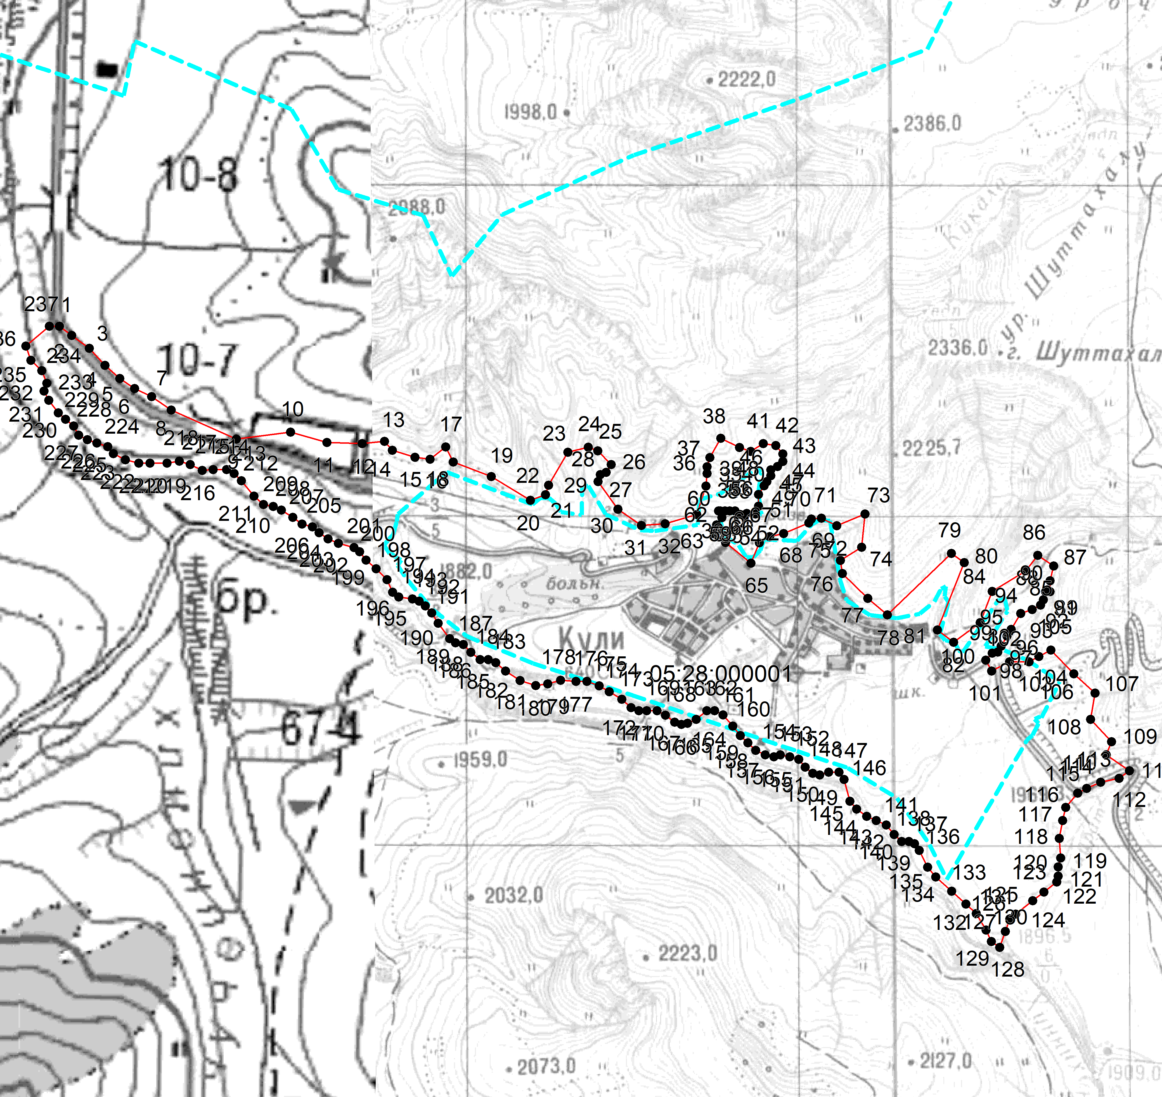
Масштаб 1: 20000
Используемые условные знаки и обозначения:

– граница объекта,
– установленная граница муниципального образования,
– установленная граница населенного пункта,
– граница земельного участка,
– характерная точка объекта.

Подпись _________________ Магомедов Ш. М. Дата 30 января 2020 г.
Место для оттиска печати (при наличии) лица, составившего описание местоположения границ объекта

